Ср


Учреждение образования «Республиканский институт профессионального образования»
Филиал «Индустриально-педагогический колледж»

В НОМЕРЕ
Ноябрь-декабрь 2020

МЕЖДУНАРОДНЫЙ ДЕНЬ ОТКАЗА ОТ КУРЕНИЯ

стр.8
ВСЕМИРНЫЙ ДЕНЬ БОРЬБЫ СО СПИДОМ

стр.13
ЗАКРЫТИЕ ТРЕТЬЕГО ТРУДОВОГО СЕМЕСТРА ЛЕТО-2020

стр.17

А ТАК ЖЕ

ОБЗОРНАЯ ЭКСКУРСИЯ ПО ГОРОДУ стр.2
СОРЕВНОВАНИЯ ПО СТРЕЛЬБЕ стр.2
СТРЕТЕГИИ ПРОФИЛАКТИКИ НАРКОМАНИИ стр.3
ОКТЯБРЬСКАЯ РЕВОЛЮЦИЯ стр.4
ЗАСЕДАНИЕ МООП стр.4
ТВОРИ ДОБРО стр.5
ЗАСЕДАНИЕ СЕКРЕТАРИАТА ПО ОО БРСМ стр.6
ДОБРОЕ СЕРДЦЕ стр.6
У ПОРОГА БЕЛГОСЦИРКА стр.7
НОВОСТИ СТАРОСТАТА стр.7
ДИСТАНЦИОННЫЙ КОНКУРС ПО МАТЕМАТИКЕ стр.9
АКЦИЯ «НЕ ПРОЖИГАЙ СВОЮ ЖИЗНЬ» стр.10
ШКОЛА АКТИВНОГО ГРАЖДАНИНА стр.11
РАЙОННЫЙ ЭТАП РЕСПУБЛИКАНСКОЙ ОЛИМПИАДЫ стр.12
ОЛИМПИАДА ПО УЧЕБНЫМ ДИСЦИПЛИНАМ стр.12
ЛУЧШИЙ СТРОИТЕЛЬНЫ1Й ОТРЯД стр.14
КОНКУРС ТВОРЧЕСКИХ ПРОЕКТОВ стр.15
ДИАЛОГ С АКТИВОМ стр.16
АКЦИЯ «ЧУДЕСА НА РОЖДЕСТВО» стр.16
НАШИ ИМЕНИННИКИ стр.18
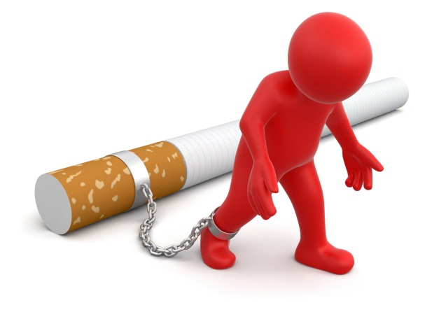




Наша жизнь
Обзорная экскурсия по городу
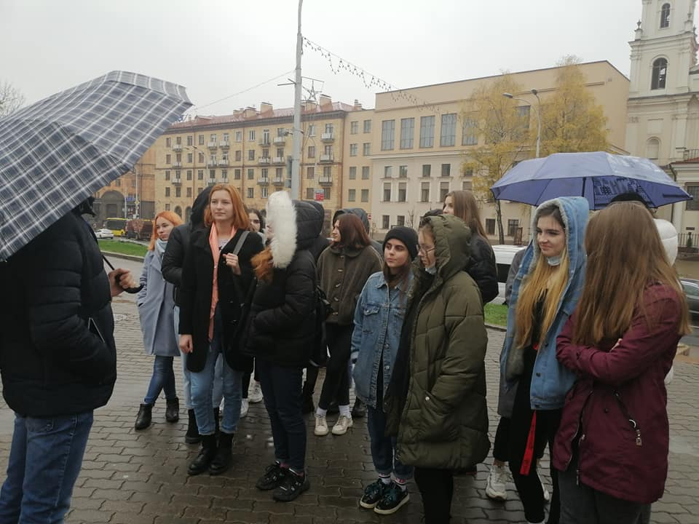
4 ноября для актива первичной профсоюзной организации учащихся колледжа в рамках реализации мероприятий Года малой родины была организована обзорная экскурсия по городу Минску. Во время экскурсии ребята посетили историческую застройку Привокзальной площади и проспекта Независимости, посетили старинные городские кварталы - Верхний город и Троицкое предместье, а также побывали в современной части города - на проспекте Победителей и в микрорайоне Восток, где находится знаменитая Национальная библиотека.
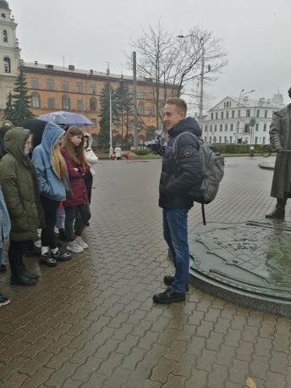
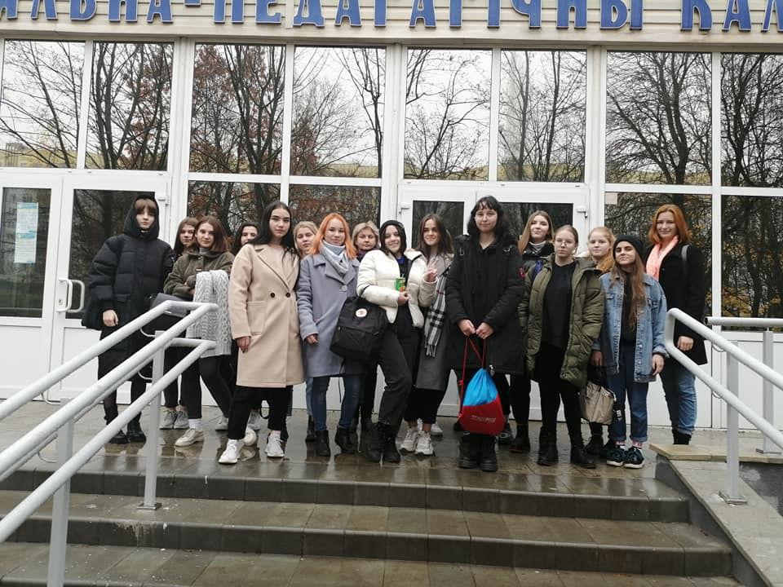
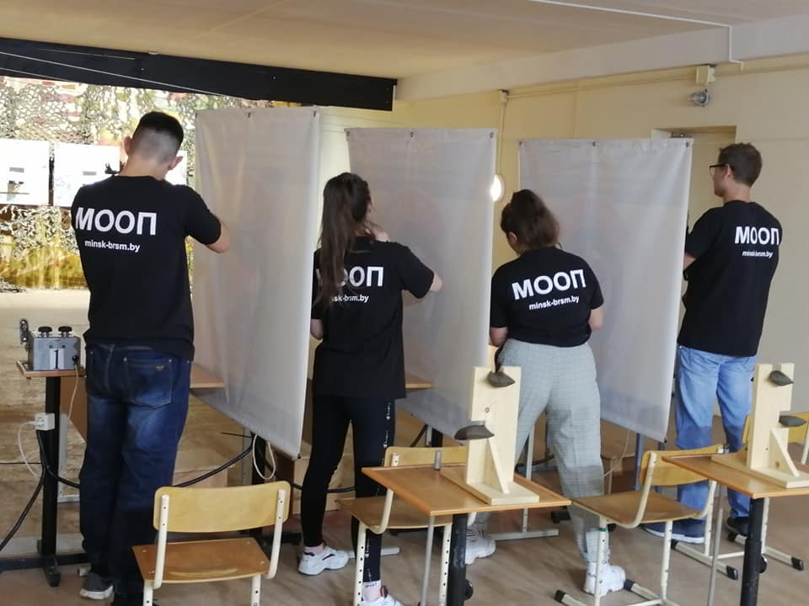
Соревнования по стрельбе

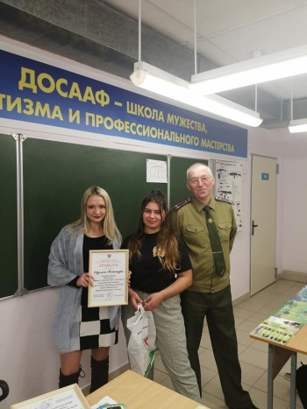
6 ноября состоялись соревнования по стрельбе среди учреждений образования Фрунзенского района г. Минска.

Поздравляем команду молодежного отряда охраны правопорядка филиала с достойным выступлением:

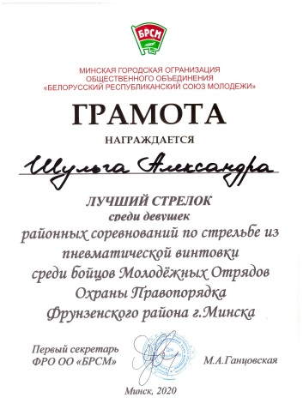
I место в личном зачёте среди девушек

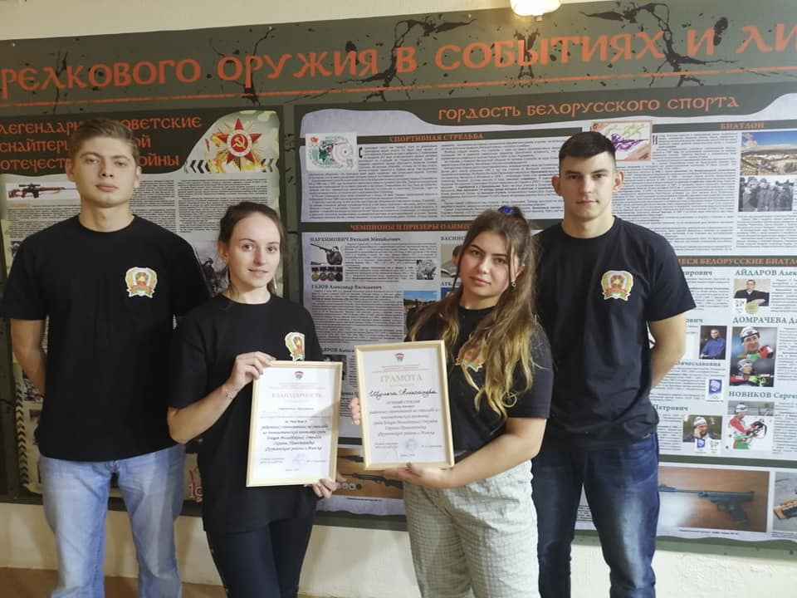
II в общекомандном зачёте
Стратегии профилактики наркомании
Наша жизнь

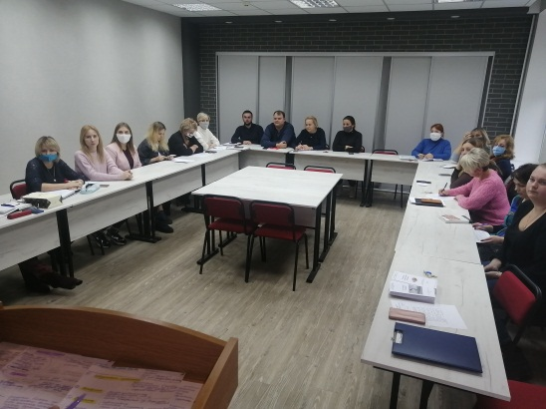
5 ноября в колледже состоялся образовательный семинар для кураторов учебных групп «Стратегии профилактики наркомании», проведенный специалистами социально-педагогической и психологической службы колледжа.
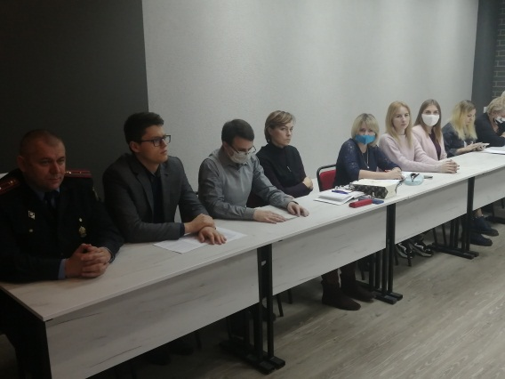
В семинаре приняли участие приглашенные представители прокуратуры Фрунзенского района г.Минска, инспекции по делам несовершеннолетних Фрунзенского района г.Минска и городского наркологического диспансера, а именно помощник прокурора- Тарима Даниил Николаевич, старший инспектор ИДН - Пигас Владимир Николаевич и подростковый врач-психиатр-нарколог- Мащар Евгений Валерьевич.
Главными целями встречи явилось: повышение уровня информированности участников по проблеме наркомании и путей ее профилактики, формирование ответственного поведения и разрушение негативных установок и норм поведения.
Мини-лекция с презентацией педагога социального Политаевой–Фасевич Т.Н. позволила погрузиться в проблематику заявленной темы, раскрыть виды наркомании, изменения в поведенческих реакциях, а также масштабность последствий и важность профилактической работы в целом.
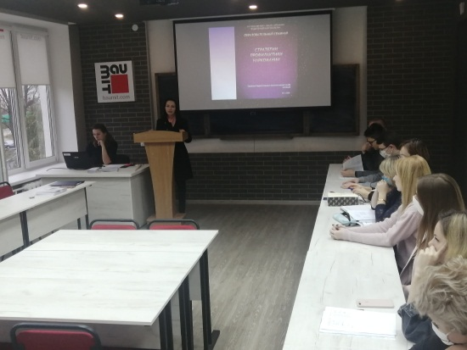
Следующим этапом в работе семинара стало ознакомление специалистом СППС колледжа Полховской О.А. с результатами анкетирования по здоровому образу жизни среди учащихся, где были отражены цифры по проблеме наркомании. Данная статистика была приведена в сравнительном анализе за последние 2 года.
Невозможно рассмотреть тему наркомании без его последствий в рамках Уголовного Кодекса Республики Беларусь. Так, представителем прокуратуры Фрунзенского района г.Минска Тарима Д.Н. были подробно раскрыты статьи УК РБ ответственности за незаконный оборот наркотических средств, а старший инспектор ИДН Фрунзенского района Пигас В.Н. пояснил ответственность несовершеннолетних ребят, привел примеры из жизни и предложил возможные пути профилактики из опыта работы. Врач-психиатр-нарколог района г.Минска Мащар Е.В. рассказал про признаки зависимого поведения и возможную помощь при наркозависимости.

Наша жизнь

ОКТЯБРЬСКАЯ РЕВОЛЮЦИЯ
7 ноября сотрудники и учащаяся молодёжь колледжа приняли активное участие в праздничных мероприятиях, посвященных Дню Октябрьской революции.
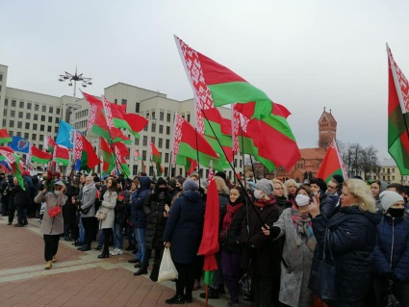
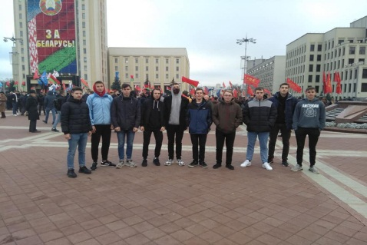

ЗАСЕДАНИЕ МООП
10 ноября состоялось заседание бойцов Молодёжного отряда охраны правопорядка филиала.
В ходе заседания были обсуждены вопросы:
-выставление постов на территории колледжа и общежития;
-подача заявлений в добровольную дружину;
-подведение итогов работы за октябрь месяц 2020 года.
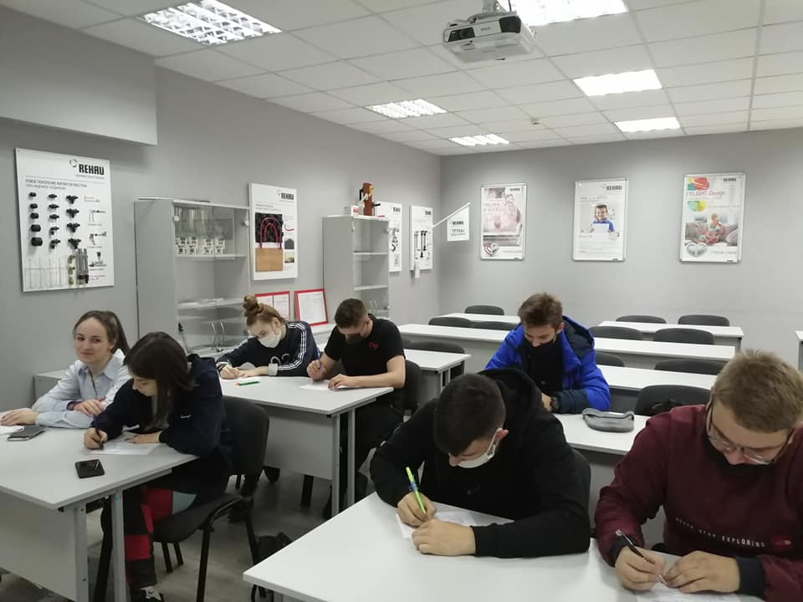
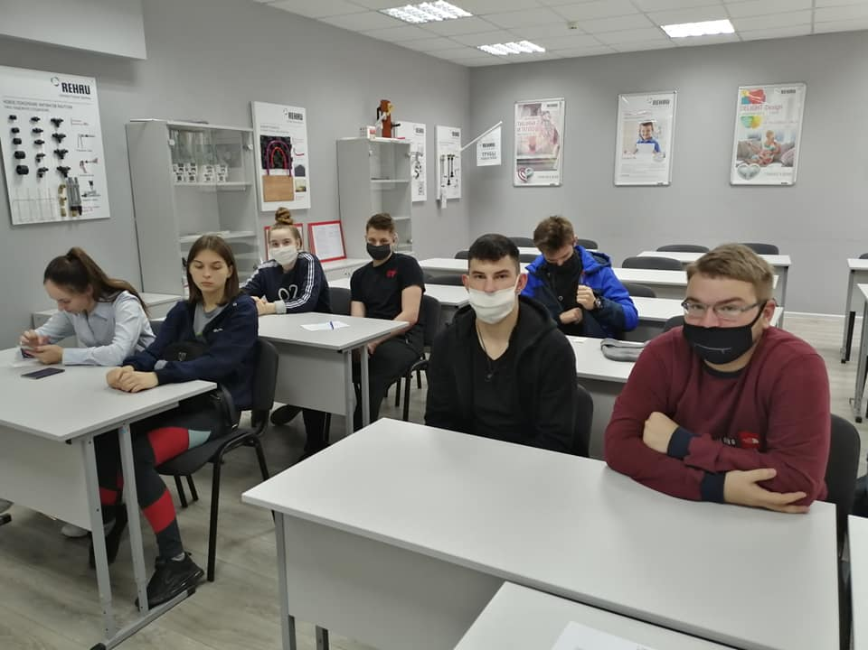

ТВОРИ ДОБРО
Наша жизнь

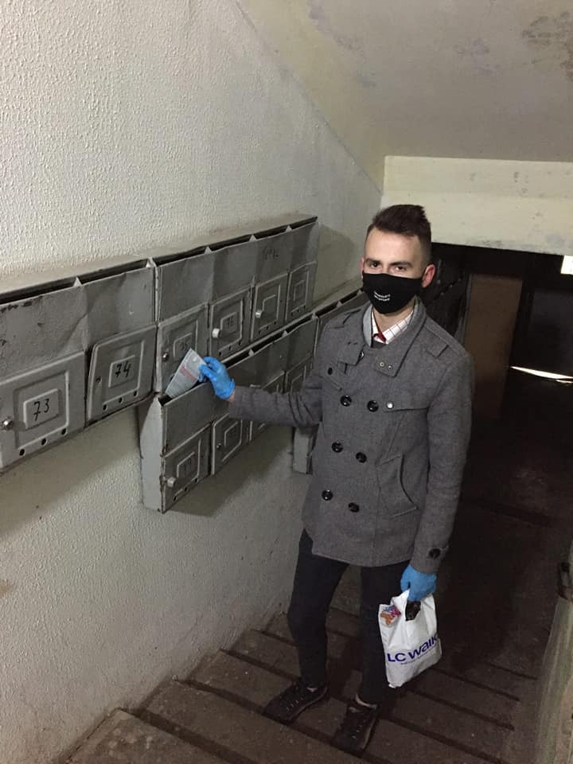
16 и 18 ноября волонтёры отряда "Доброе сердце" филиала подключились к оказанию помощи учреждениям здравоохранения Фрунзенского района г.Минска в доставке на дом рецептов врача пожилым людям, которые в них нуждаются.
Твори добро - таков девиз наших волонтеров!
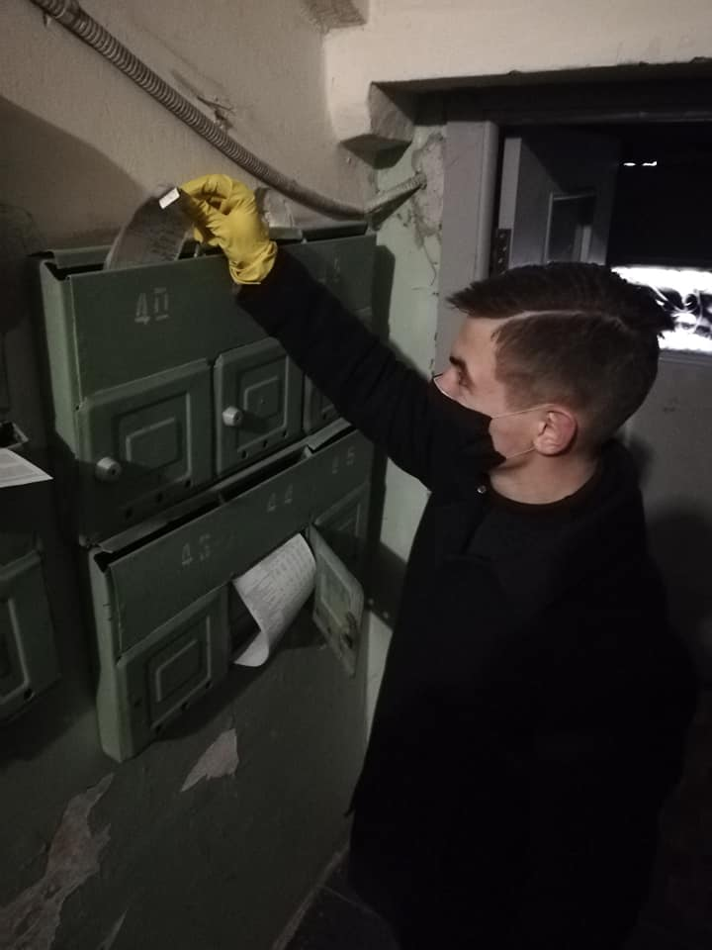
И совсем не важно, какое время года за окном, если мысли твои о чём-то теплом и хорошем...
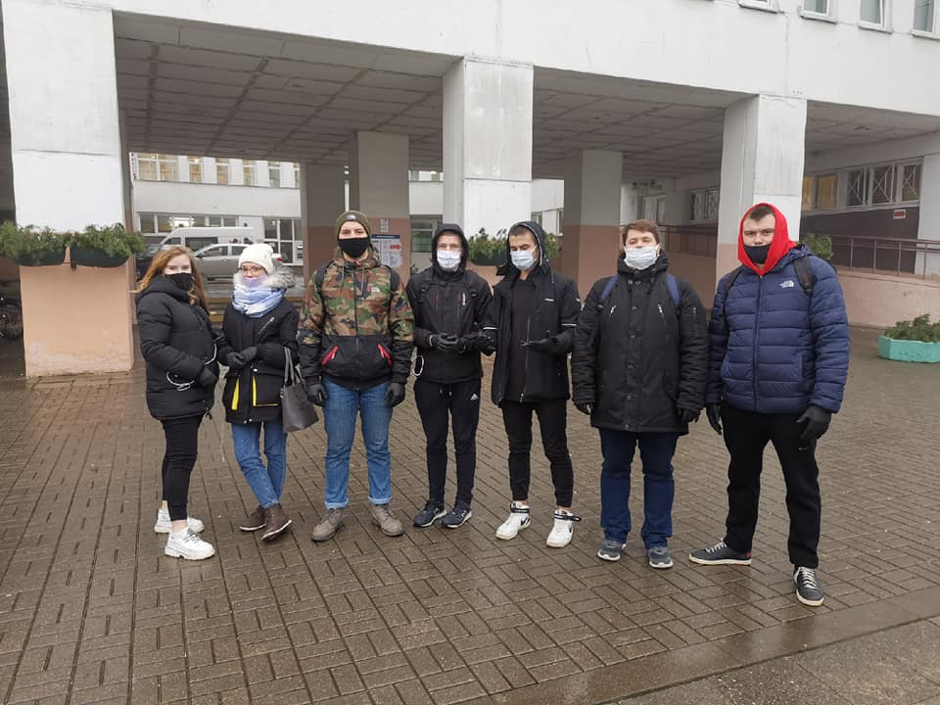

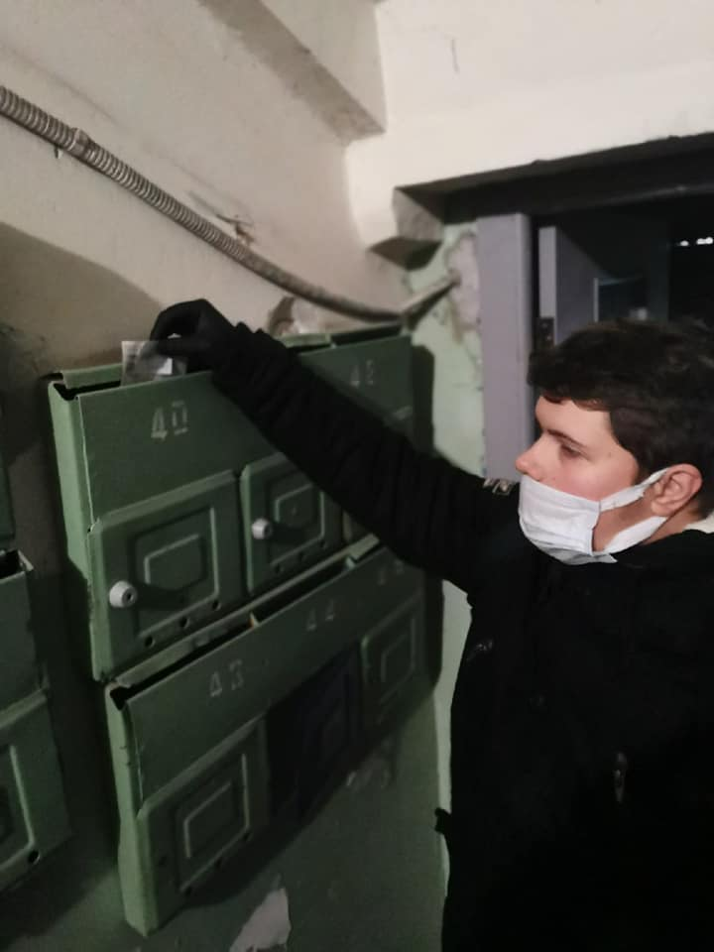
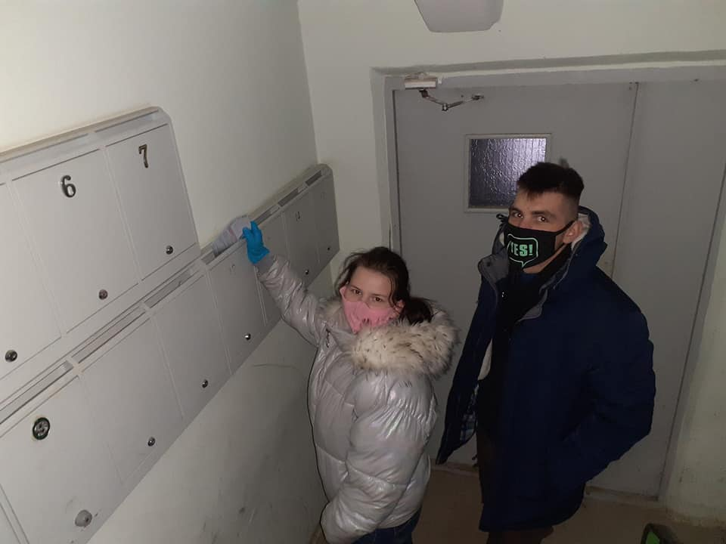
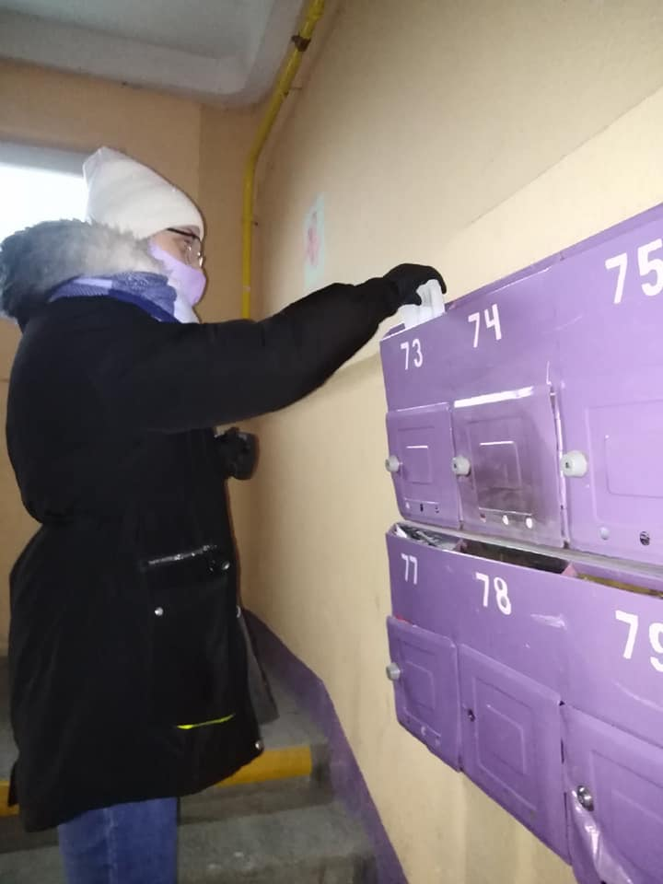
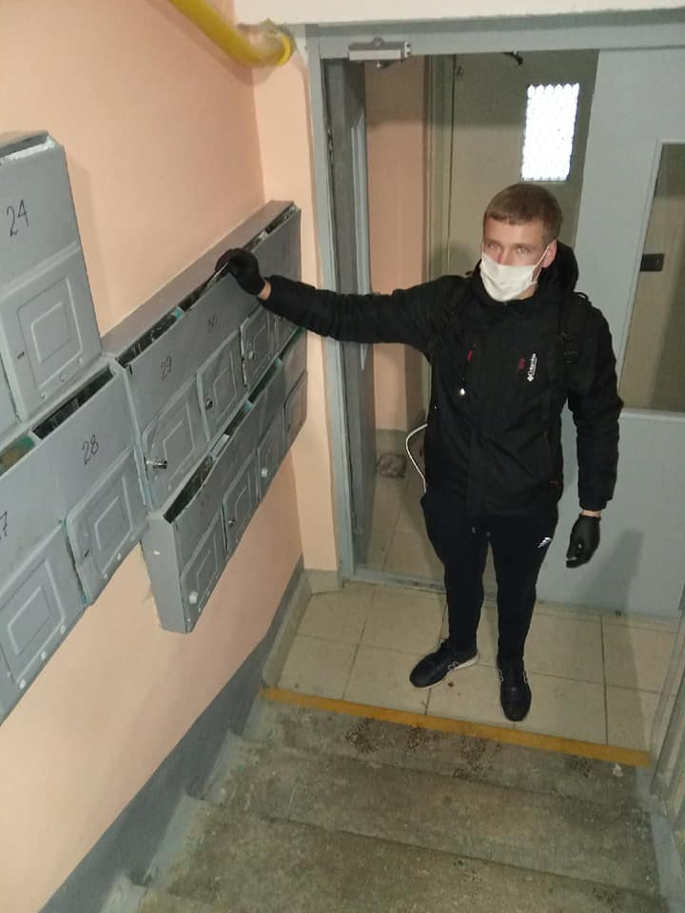
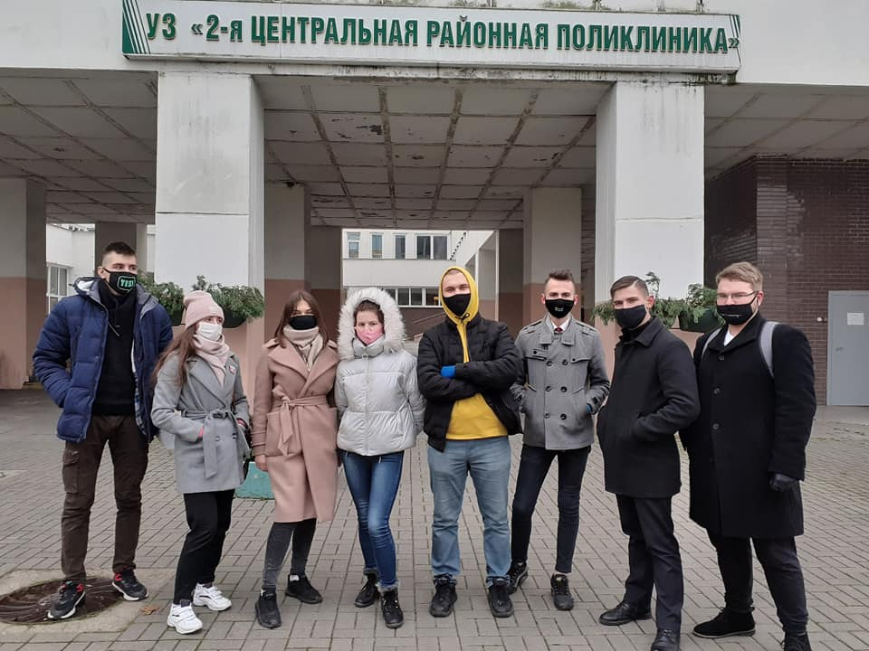

Наша жизнь

Заседание секретариата ПО ОО БРСМ
11 ноября состоялось заседание секретариата ПО ОО "БРСМ" учебных групп филиала.
Были рассмотрены вопросы:
- обновление компьютерной базы данных по учёту членов первичной организации;
- организация работы по сбору вступительных и периодически членских взносов;
-проведение информационного часа в рамках реализации информационно - образовательного проекта "ШАГ" в режиме онлайн;
- организация работы волонтёрского отряда "Доброе сердце";
- проведение рейд-проверок по улучшению быта и отдыха, проживающих в общежитии;
- подготовка и проведение в общежитии акции "Всем миром против табака";
- проведение конкурса среди групп нового набора "Открой себя" (видео - визитка группы).

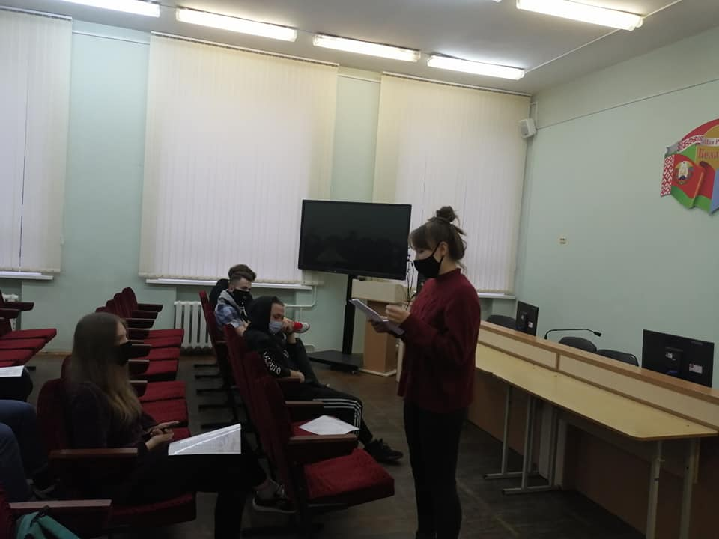
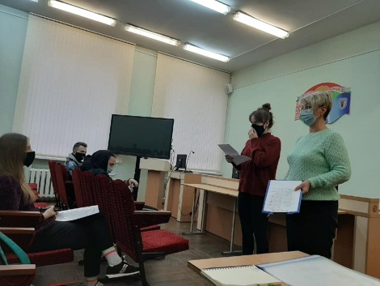
Доброе сердце
Красота человека не в идеальной внешности, а в добром сердце!
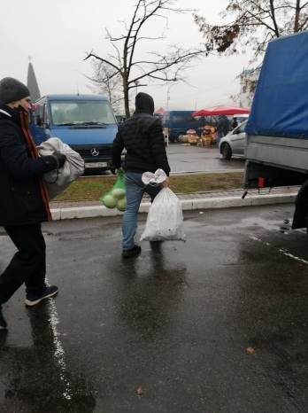
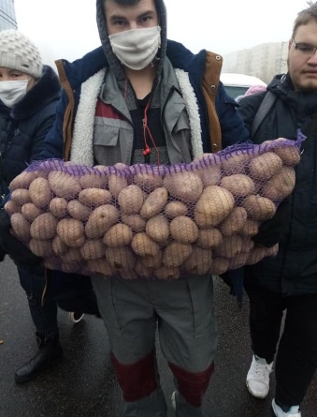
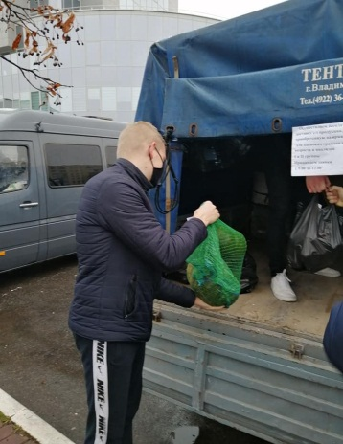
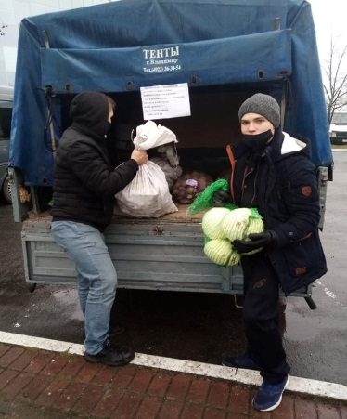
14 ноября члены волонтёрского отряда колледжа "Доброе сердце" оказали помощь с доставкой сельскохозяйственной продукции нуждающимся гражданам пожилого возраста и инвалидам Фрунзенского района г.Минска.

Наша жизнь

У ПОРОГА БЕЛГОСЦИРКА
14 ноября волонтеры отряда "Доброе сердце" Артур Иванов и Стефания Андросова знакомили посетителей Белгосцирка с афишей представлений в праздничные дни.
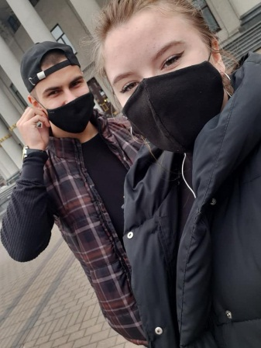
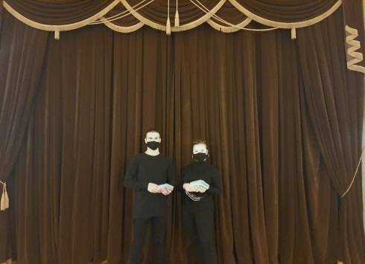
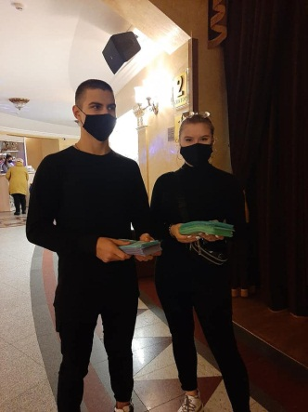

НОВОСТИ СТАРОСТАТА
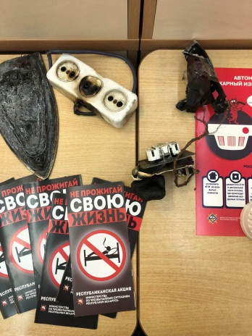
18 ноября состоялось расширенное заседание старостата с участием представителей администрации колледжа и представителей РОЧС Фрунзенского района г.Минска.
В ходе заседания были рассмотрены следующие вопросы:
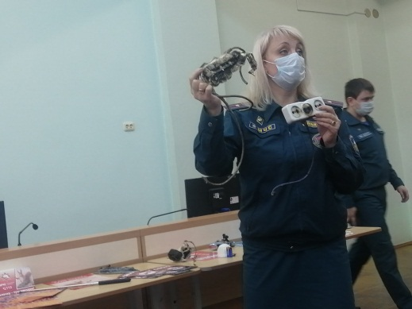
- проведена акция "Не прожигай свою жизнь";
-анализ посещаемости и успеваемости в учебных группах;
-ознакомление с приказами и распоряжениями;
-о соблюдении правил внутреннего распорядка для обучающихся филиала.
В разном:
- о соблюдении масочного режима;
- о переводе учебных групп на дистанционное обучение;
- о проведении онлайн конкурсов: "Это история моего колледжа", "ТехноЕлка";
-презентаций по ЗОЖ "Молодежь Беларуси против СПИД/ВИЧ", "Делаем выбор в пользу здоровья", "Новое поколение за ЗОЖ".
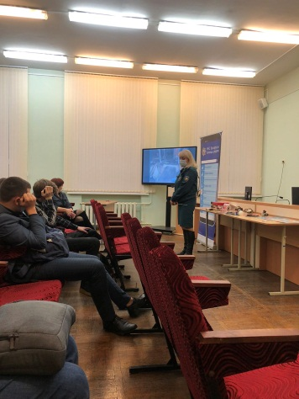
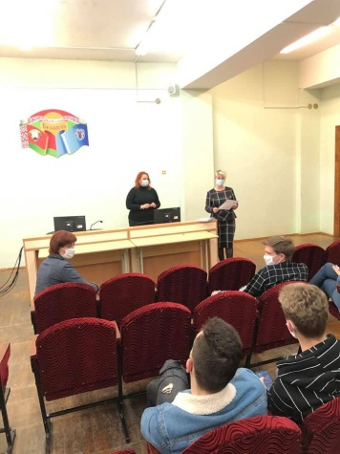
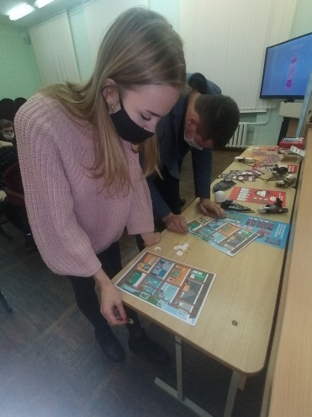

МЕЖДУНАРОДНЫЙ ДЕНЬ ОТКАЗА ОТ КУРЕНИЯ
Наша жизнь

«Умение продлить жизнь - это прежде всего умение не сократить её».
И.П. Павлов
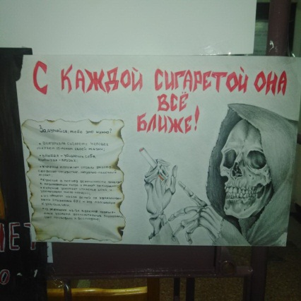
Ежегодно каждый третий четверг ноября проводится день некурения.
В рамках Международного дня отказа от курения в колледже и общежитии прошла акция «Брось курить – вдохни свободно!» под девизом «Жизнь без сигареты - это возможно!».

ЦЕЛЬ: пропаганда отказа от вредной привычки табакокурения.
Акция проходила по направлениям:
-выставка плакатов, отражающих проблему табакокурения, нарисованных учащимися.
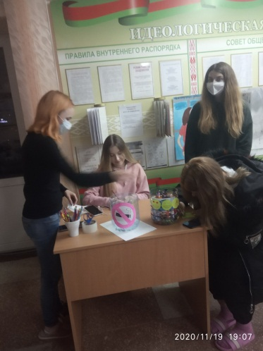
-активный плакат: «Что ты думаешь о курении?». Ребята оставляли на стикерах письменные пожелания, обращения к курильщикам, высказывали своё отношение к проблеме табакокурения. Стикеры размещались на большом листе ватмана.
-активный стол: «Брось сигарету – съешь конфету» (в холле общежития производили обмен сигареты на конфету).
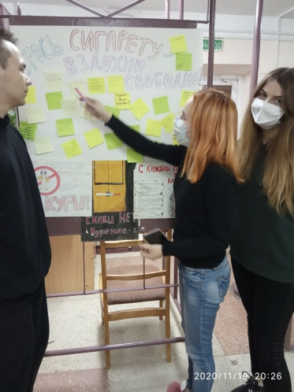
- просмотр и обсуждение малыми группами презентаций, созданных самими учащимися о вреде курения на различные темы: «Курение и его влияние на растущий организм», «Пассивное курение», «Курение и потомство».
В акции смог принять участие любой желающий, кто подвержен этой страшной зависимости.
Самая главная награда для участника акции - возможность вести здоровый образ жизни!
Человек может доказать себе и близким людям, что он способен перестать быть рабом никотиновой зависимости, которая не только ухудшает его здоровье, но и обкрадывает его материально!
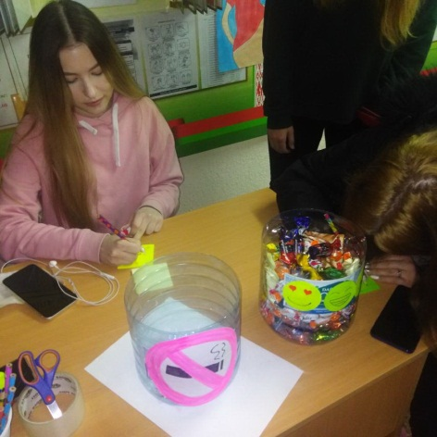
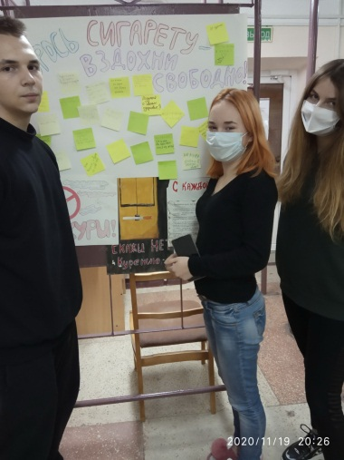
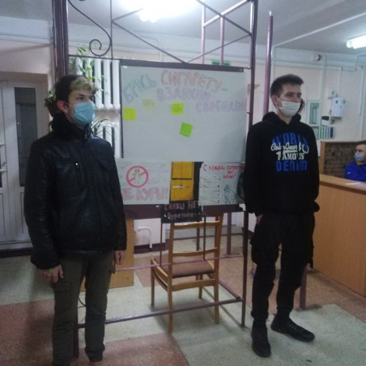
Дистанционный конкурс по математике
Наша жизнь

19-20 НОЯБРЯ проходил открытый дистанционный конкурс по учебной дисциплине «Математика» с целью повышения интереса учащихся к учебной дисциплине «Математика» и информационным технологиям; создания условий для развития интеллектуальных способностей учащихся, их самореализации; развития логического мышления; популяризации учебной дисциплины; расширения возможностей использования информационно-коммуникационных технологий. Организатором Конкурса является учреждение образование «Республиканский институт профессионального образования». Проведение Конкурса проходило на базе филиала «Индустриально-педагогический колледж» учреждения образования «Республиканский институт профессионального образования». Конкурс проводился дистанционно в системе Google-Формы.
В конкурсе приняли участие, как белорусские учреждения образования, так и российские.
Всего в первом этапе приняло участие 187 учащихся из 16 учреждений. Первый этап содержал 15 тестовых заданий (с одним правильным ответом).
Для участия во втором этапе были приглашены 51 учащихся из 14 учреждений, которые набрали более 50% баллов в первом этапе. Второй этап содержал 5 заданий.
Победитель определялся по сумме баллов двух этапов.
Итог:
Диплом 1 степени – 5 учащихся
Диплом 2 степени – 6 учащихся
Дипломы 3 степени – 5 учащихся
Диплом участника – 25 учащихся.
Учащиеся показали хорошую подготовку по учебной дисциплине «Математика».
Организаторы конкурса выражают благодарность преподавателям за формирование и развитие познавательного интереса к изучению учебной дисциплины «Математика».
Акция «Не прожигай свою жизнь»
Наша жизнь
25 ноября в рамках республиканской акции «Не прожигай свою жизнь», инспекторы Фрунзенского РОЧС с представителем Госавтоинспекции Фрунзенского района провели профилактические мероприятия для педагогического колледжа.
В ходе мероприятия инспекторы довели до присутствующих статистику по пожарам, напомнили об основных причинах пожаров. Показали, как правильно пользоваться первичными средствами пожаротушения. Подробно рассказали о принципах работы автономного пожарного извещателя. Не осталось без внимания и мобильное приложение «МЧС Беларуси. Помощь рядом», инспектор предложила всем установить данное приложение себе на телефоны.
Представитель Госавтоинспекции напомнил о соблюдении правил дорожного движения, особенно при сложных погодных условиях: гололед, туман, плохая видимость на дорогах. Также рассказал автолюбителям о необходимости до 1 декабря поменять на своих автомобилях резину на зимнюю.
А в завершении мероприятия всем присутствующим были вручены тематические брошюрки.
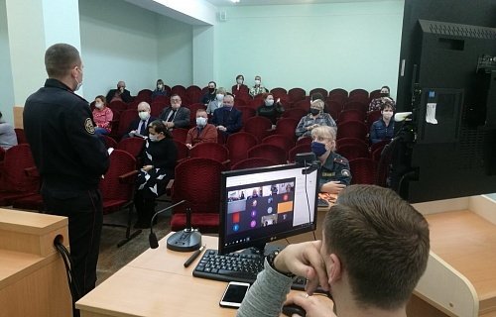
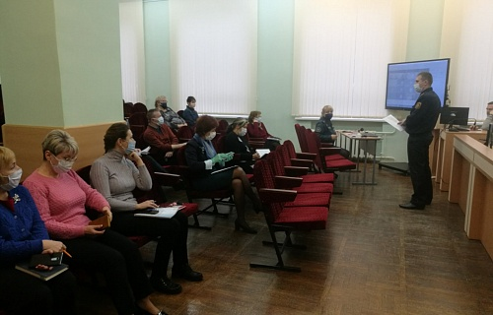
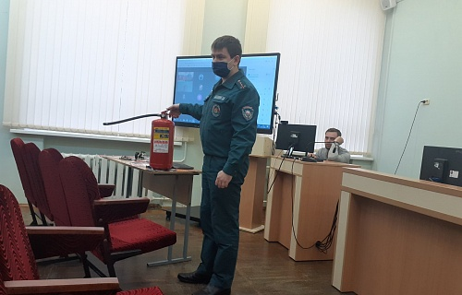
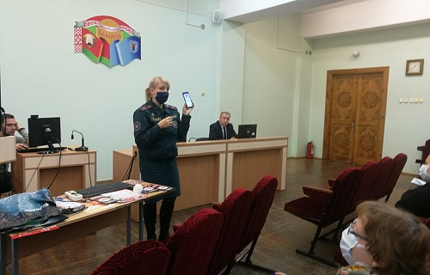
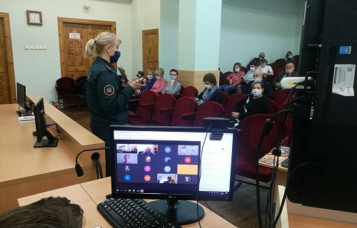
Наша жизнь
ШКОЛА АКТИВНОГО ГРАЖДАНИНА

В рамках проекта "Школа Активного Гражданина" 26 ноября состоялся Открытый диалог по теме «Мы в современном медиапространстве: уважение, безопасность, достоверность». В ходе встречи были затронуты вопросы:
-Какую роль играют СМИ в жизни общества и каждого человека?
-Что говорится в Законе «О средствах массовой информации» о свободе СМИ?
-Какие средства массовой информации являются наиболее распространёнными, занимают лидирующие позиции в обществе?
-Какую роль в жизни играют социальные сети?
-Насколько актуальна для нашего времени проблема медиабезопасности?

-Знакомы ли такие понятия, как кибербуллинг, груминг, кибермошенничество, опасный контент? Что они означают? Как им можно противостоять?
Известны ли вам лично случаи, когда кто-то из ваших знакомых пострадал из-за недостоверной информации в средствах массовой информации или в средствах массовой коммуникации? Кто чаще всего попадает в такие ситуации?
-Перечислите правила безопасности в социальной сети.
-Куда можно обратиться в случае необходимости по поводу различных медиаугроз?
-Как можно использовать Интернет для успешной учебы, создания положительного микроклимата в группе?

Современный человек не может отказаться от информации, получаемый через СМИ. Но любую информацию человек должен критически осмысливать и определять, что для него полезно, а что нет, каким примерам следовать, чему можно подражать, а чему нельзя. В этом и заключается осознанный выбор человека.

Районный этап республиканской олимпиады
Наша жизнь
С 21 по 28 ноября проводился второй (районный) этап республиканской олимпиады по английскому языку.
Поздравляем Хамадаха Валентина, учащегося группы 173-320 специальности "Туризм и гостеприимство", занявшего I место на олимпиаде.

ОЛИМПИАДА ПО УЧЕБНЫМ ДИСЦИПЛИНАМ
17 декабря завершилась олимпиада по учебным дисциплинам строительного профиля специальности «Промышленное и гражданское строительство». В олимпиаде приняли участие учащиеся выпускного курса специальности.
Поздравляем наших учащихся – победителей олимпиады:
I место – Гарбузова Виктория Дмитриевна (учебная группа 113-218)
II место – Чаглей Никита Олегович (учебная группа 113-218)
III место – Козловский Максим Сергеевич (учебная группа 112-118)
I место группа 113-218
II место группа 111-218
III место группа 112-218
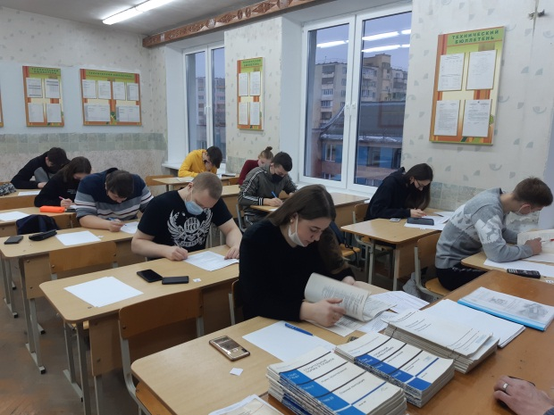
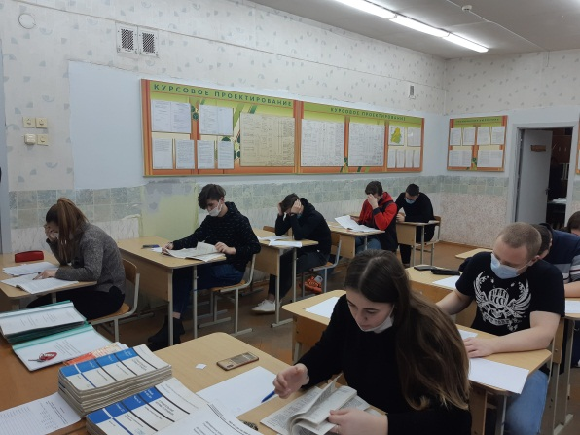
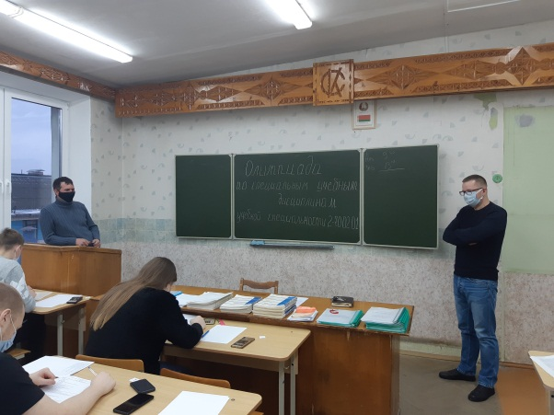
Актуально
ВСЕМИРНЫЙ ДЕНЬ БОРЬБЫ СО СПИДом
1 ДЕКАБРЯ - ВСЕМИРНЫЙ ДЕНЬ БОРЬБЫ СО СПИДом.
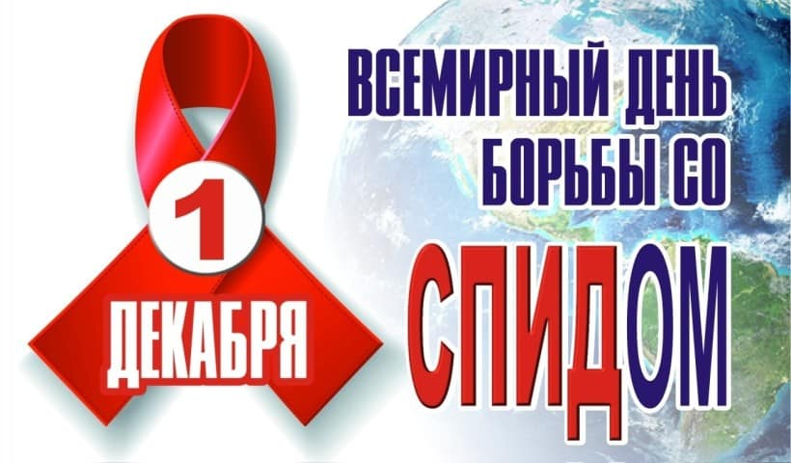
Советом учащихся филиала, Советом общежития совместно с отделом воспитательной работы с молодежью, социально-педагогической и психологической службой колледжа была организовала и проведена акция «Молодёжь Беларуси против ВИЧ и СПИДа».
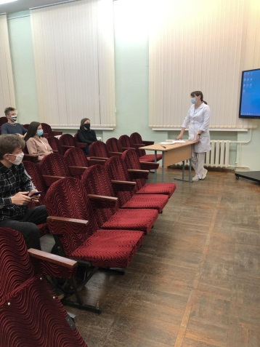
В этот день в учебных группах был организован общеколледжный информационный час по теме: «Моя жизнь – мой выбор!» о проблеме распространения СПИД и необходимости тестирования на ВИЧ.
Состоялась встреча актива учебных групп с заведующим здравпунктом по теме: «СПИД – угроза человечеству».
Во время встречи, учащиеся посмотрели фильм, обменялись мнениями о том, как обезопасить себя и своих близких от ВИЧ-инфекции, получили информационно-раздаточный материал.
В холле филиала педагогом психологом оформлена выставка и организована демонстрация видеороликов по проблеме ВИЧ/СПИД.
В библиотеке оформлена выставка-просмотр “Книги против СПИДа. Вся правда о нем”.
В общежитии проведен конкурс плакатов «Мы против СПИД».
Основная цель проводимых мероприятий - информирование о современных проблемах человечества и пропаганда здорового образа жизни.

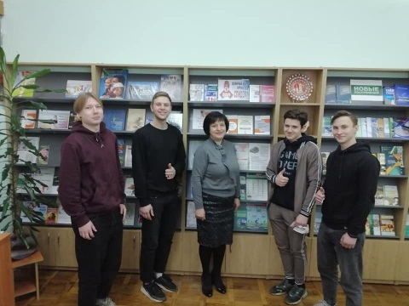
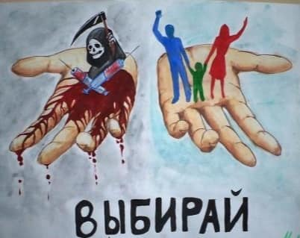
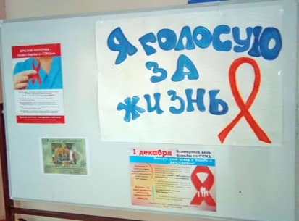
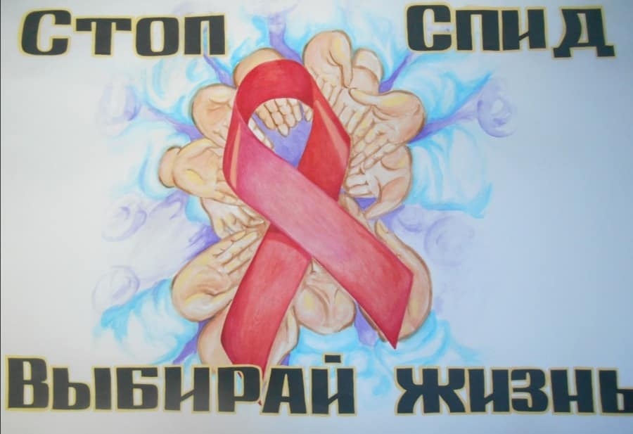
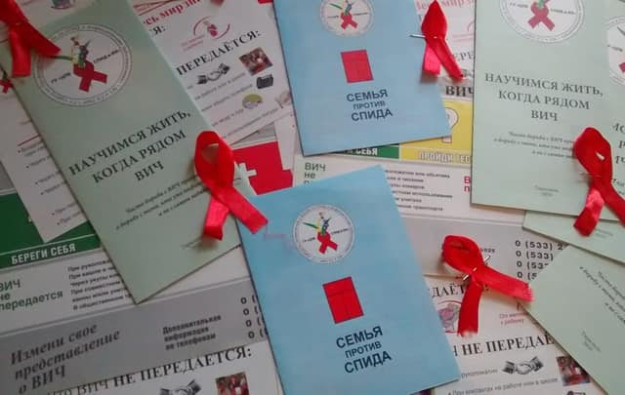
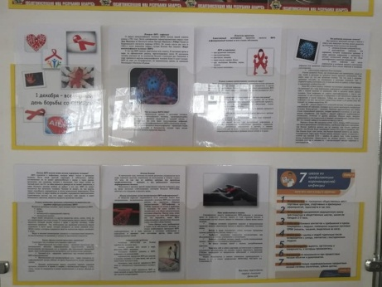
Наша жизнь
ЛУЧШИЙ СТРОИТЕЛЬНЫЙ ОТРЯД
Третий трудовой семестр "Лето 2020" завершён победой!
11 декабря на X Пленуме Минской городской организации ОО "БРСМ" подведены итоги Минского городского этапа Республиканского конкурса на лучший студенческий отряд и лучшую принимающую организацию.
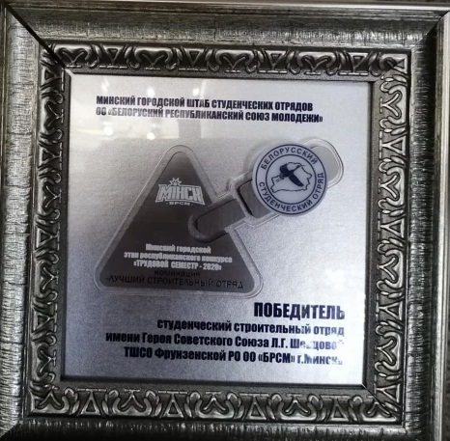
И опять колледж на высоте! Строительный студенческий отряд колледжа имени Героя Советского Союза Любови Григорьевны Шевцовой (принимающая организация ОАО МАПИД) стал ПОБЕДИТЕЛЕМ в номинации "Лучший строительный отряд", командиром и комиссаром которого являлись Михаил Лебедев и Андрей Трехлебов.
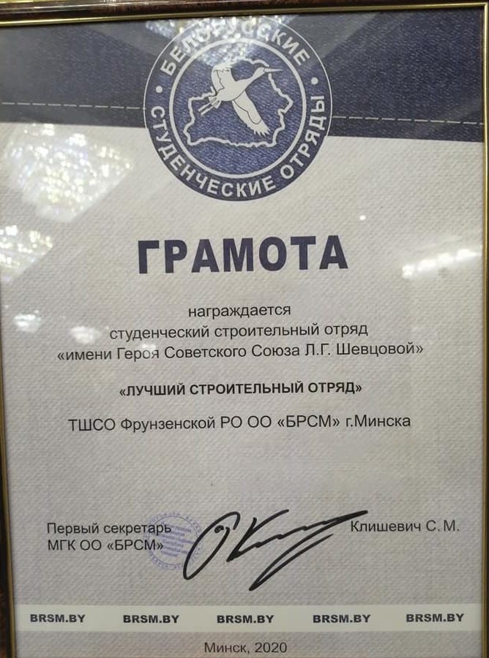
Однако, это не только победа одного отряда, это наша общая большая победа.
Ведь в нынешнем году в колледже было сформировано семь студенческих отряда и трудоустроено в них семьдесят два человека из числа учащихся филиала.
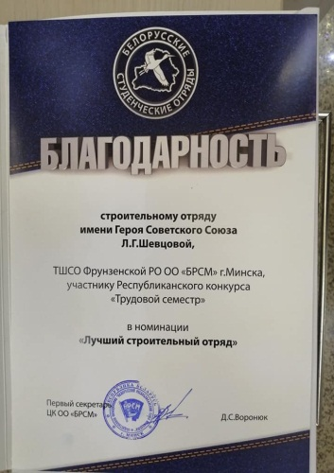
СТУДОТРЯДЫ ИПК - ЛУЧШИЕ!!!
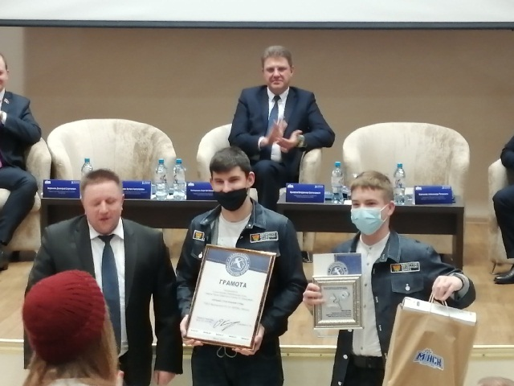
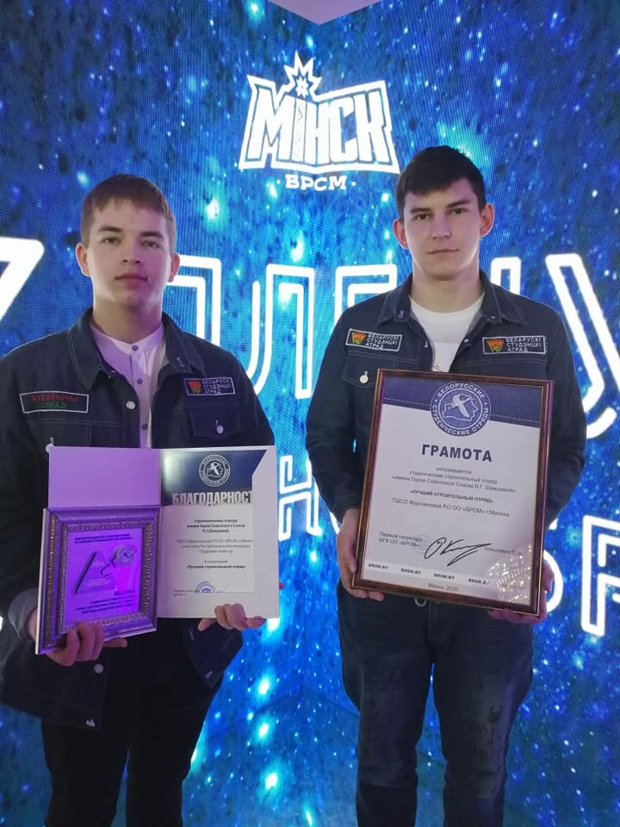

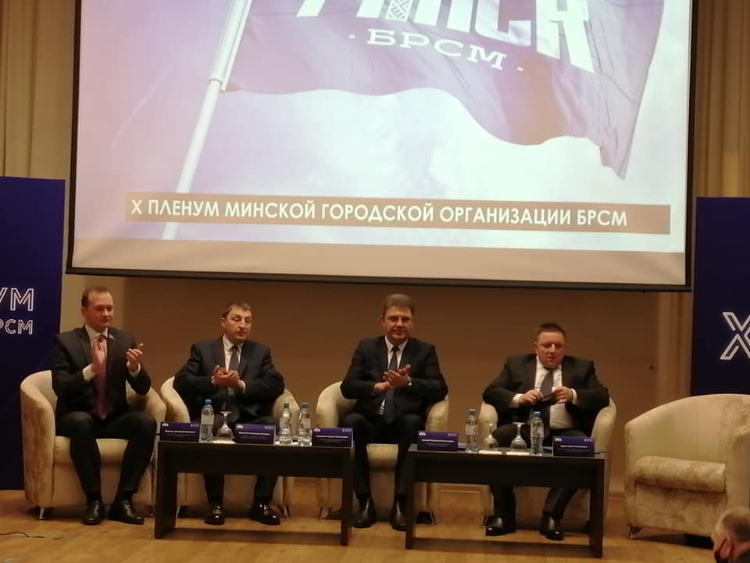
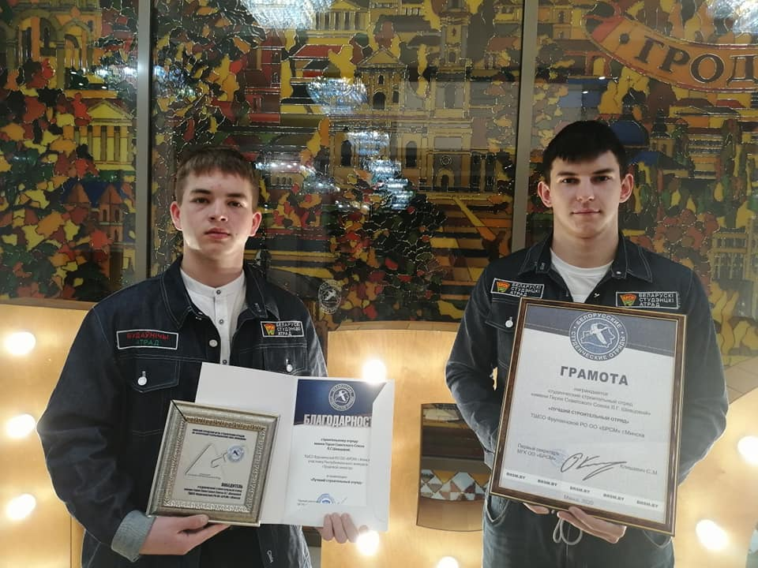

Конкурс творческих проектов
Наша жизнь
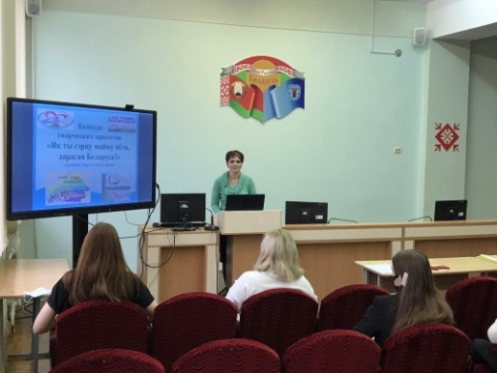
У каждого человека есть своя малая, до удивления знакомая Родина.
И где бы нас не носила судьба, каждый из нас знает, что он обязательно ещё вернётся к истокам своей жизни.
В рамках реализации мероприятий Года малой родины в колледже прошёл 17 декабря конкурс творческих проектов "Як ты сэрцу майму мiла, дарагая Беларусь!".
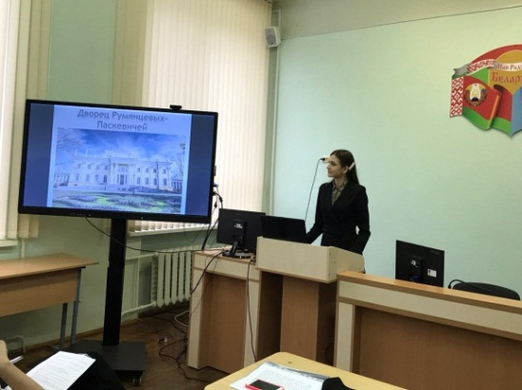
Конкурс проводился в формате открытого воспитательного мероприятия цикловой комиссии специальных учебных дисциплин специальностей «Туризм и гостеприимство» и «Организация гостиничных услуг» с целью выявления и поддержки одаренных учащихся, привлечения учащихся к активной познавательно-исследовательской деятельности, повышения интереса к истории, культурному наследию и природному богатству родного края.
Непосредственную организационную подготовку и проведение конкурса осуществляла Якубчик С.В.
В первом этапе конкурса приняло участие 14 творческих работ учащихся специальности "Туризм и гостеприимство" и только 6 работ прошли во второй финальный этап, который состоялся в формате открытого воспитательного мероприятия.
◊Пашукевич Ева Александровна: тема "Полоцк-самый древний город Беларуси" (группа 173-219)
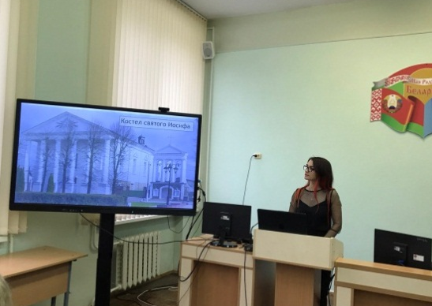
◊Крамарь Екатерина Дмитриевна: тема "Новогрудок-первая столица Великого княжества Литовского" (группа 173-219)
◊Шостак Яна Юрьевна: тема "Витебск-город искусства и вековой истории" (группа 173-219)
◊Юдицкая Алина Александровна: тема "Гомель-жемчужина белорусского Полесья" (группа 172-219)
◊Зенько Юлия Александровна: тема "Воложин-маленький город с большой историей" (группа 172-219)
◊Минкевич Кира Викторовна: тема "Туризм без чемодана: едем в Сморгонь" (группа 172-219)
Членам жюри пришлось не то чтобы сложно, а архисложно.
Творческие проекты были практически равные по уровню.
Победителями стали:
Крамарь Екатерина Дмитриевна - Диплом I степени
Юдицкая Алина Александровна - Диплом II степени
Пашукевич Ева Александровна - Диплом III степени
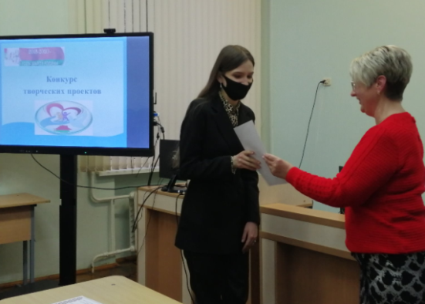
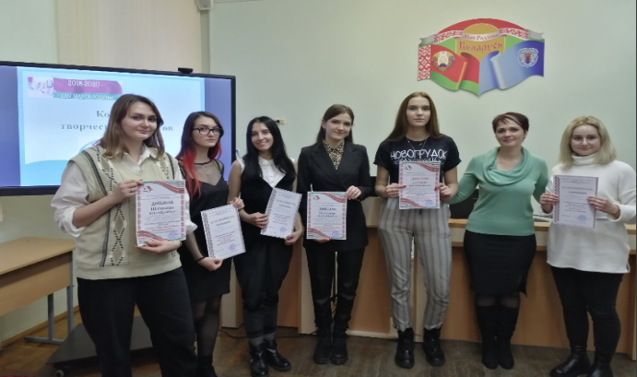

Диалог с активом
Наша жизнь
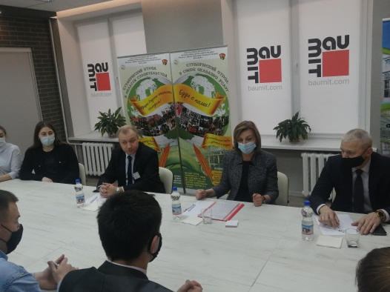
24 декабря в колледже состоялась встреча в формате диалоговой площадки актива учащихся с Первым заместителем Министра образования Республики Беларусь Старовойтовой Ириной Анатольевной.
За круглым столом обсуждались вопросы распределения выпускников системы ССО, обучающихся на бюджетной и внебюджетной формах получения образования, льготы для выпускников колледжа при поступлении в высшие учебные заведения, вопросы эпидемиологической обстановки в Республике Беларусь, социально-политические, социально-экономические, вопросы, в том числе социальные гарантии для молодых специалистов; развитие молодёжных инициатив, студотрядовского движения, вопросы повышения профессиональных компетенций через участие в конкурсах профессионального мастерства по стандартам WorldSkills, и другие.
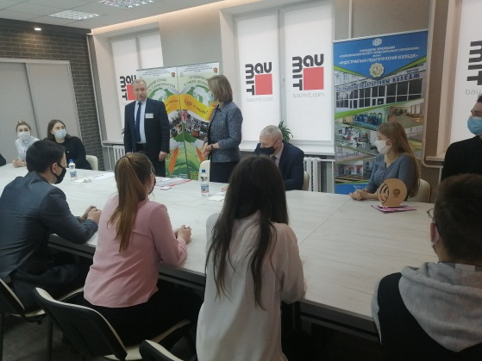
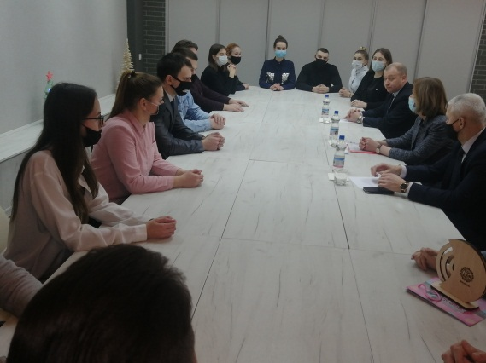
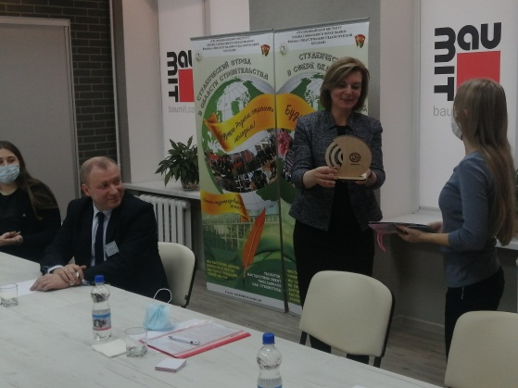
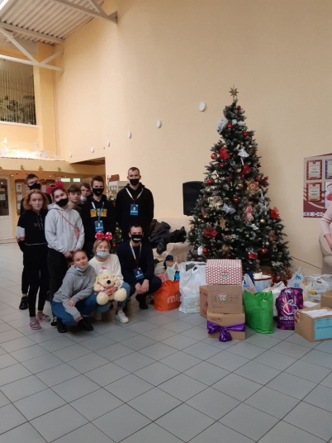
Акция «Чудеса на Рождество»
29 и 30 декабря волонтёры движения "Доброе сердце" колледжа подарили новогоднее настроение воспитанникам ГУО «Социально-педагогический центр с приютом Фрунзенского района г. Минска» и ГУО "Детский дом № 5 г. Минска".
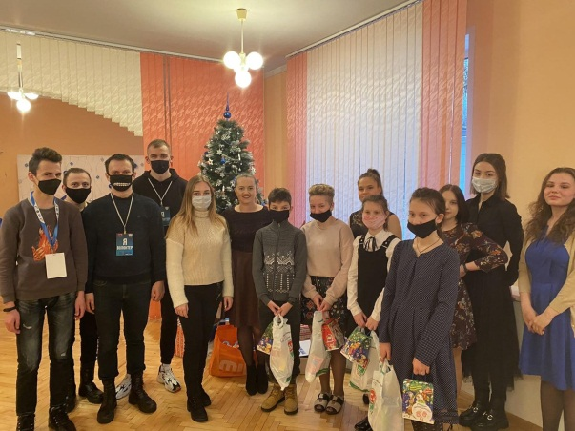


Наша жизнь
ЗАКРЫТИЕ ТРЕТЬЕГО ТРУДОВОГО СЕМЕСТРА ЛЕТО - 2020
28 декабря в администрации Фрунзенского района г. Минска подведены итоги Третьего трудового семестра "Лето 2020".
Дипломами, Грамотами и ценными подарками были награждены лучшие бойцы студенческих отрядов района; командиры и комиссары отрядов; Штабы трудовых дел учреждений образования и принимающие организации.
Мы поздравляем: с победой в номинации «Лучший штаб трудовых дел среди учреждений среднего специального образования Фрунзенского района г.Минска» - ДИПЛОМ I СТЕПЕНИ и бойцов отрядов Метлушко Алесю, Соколовскую Александру, Иванова Артура, Матвеева Юрия, Фурмана Никиту - Благодарность за личный вклад в развитие студотрядовского движения во Фрунзенском районе г. Минска в 2020 году.
А так же выражаем слова благодарности за долголетнее сотрудничество и предоставленные рабочие места принимающие организации:
◊ОАО "МАПИД" (СУ-101, СУ-256)
◊УП "Ремавтодор" Фрунзенского района г. Минска
◊Филиал "Жилищно - коммунальное управление ОАО «МАПИД» (оздоровительный комплекс "Борок")
◊ОАО "Спецмонтажавтоматика" (оздоровительный лагерь "Теремок")
◊ОАО "ОМА"
Всем ребятам, кто трудился в студенческих отрядах в летний период говорим спасибо за достойное завершение трудового семестра и достойные награды.
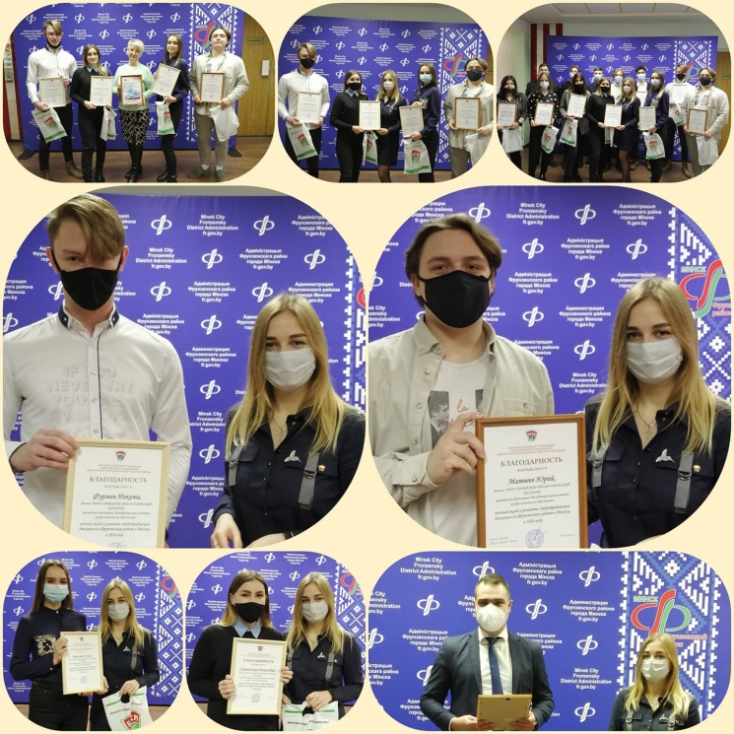

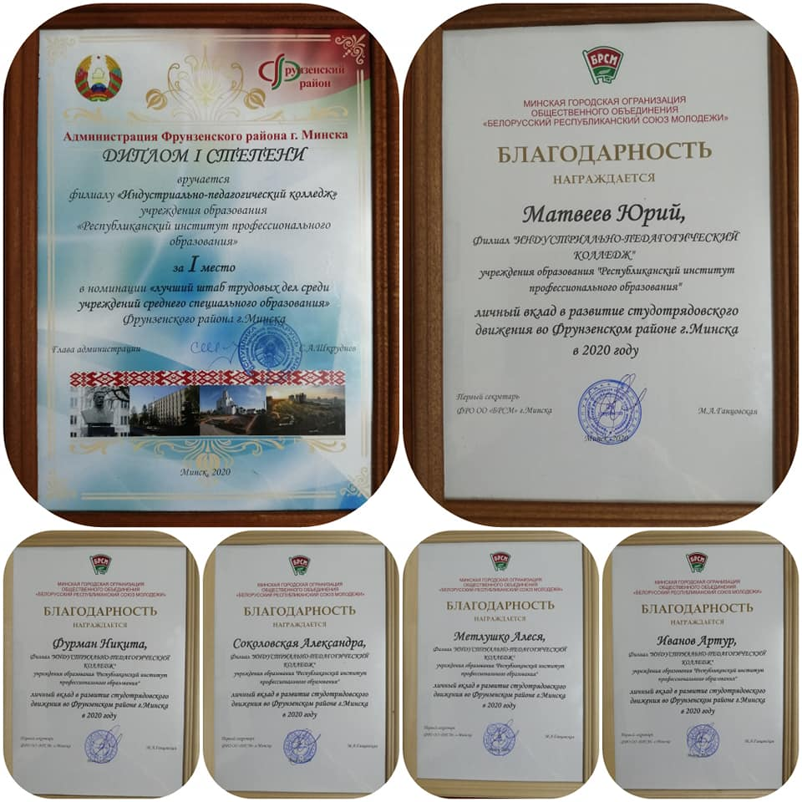

Редакция газеты «Наш ИПК» поздравляет именинников ноября и декабря с Днем рождения
Наши именинники
Милевскую Валентину Михайловну – 2 ноября
Долгого Илью Сергеевича – 3 ноября
Могиленко Сергея Викторовича – 7 ноября
Макася Александра Викторовича – 13 ноября

Гловацкую Татьяну Тимофеевну – 14 ноября
Ридецкую Надежду Леонидовну – 15 ноября
Галкину Валентину Владимировну – 16 ноября
Жигалко Наталью Анатольевну – 19 ноября
Лазарчика Анатолия Андреевича – 19 ноября
Семашко Ирину Александровну – 24 ноября
Багаеву Светлану Николаевну – 25 ноября
Лагута Ирину Сергеевну – 26 ноября
Беганскую Антонину Владимировну – 27 ноября
Дедкову Наталию Ивановну – 29 ноября
Яшину Елену Владимировну – 30 ноября
Дятко Дарью Вячеславовну – 1 декабря
Тимошик Наталью Ивановну – 1 декабря
Шичко Татьяну Викторовну – 2 декабря
Кукуть Елену Борисовну – 3 декабря
Волчанину Наталью Петровну – 10 декабря
Рымкевич Карину Сергеевну – 12 декабря
Францкевич Ларису Михайловну – 13 декабря
Силину Ирину Вальдемовну – 19 декабря
Лисовскую Людмилу Леонидовну – 21 декабря
Савельеву Людмилу Николаевну – 22 декабря
Венжицкую Оксану Леонидовну – 25 декабря
Тихон Тересу Ивановну – 27 декабря
Отпечатано на принтере
филиала ИПК УО РИПО
г. Минск, ул. Матусевича, 24
363 31 43, 243 45 71, 365 23 49
www.ipkripo.by
Общеколледжная газета
«Наш ИПК»
Издатель: отдел воспитательной работы
Филиала ИПК УО РИПО

